**Teoría General de Sistemas**

**Informe – Sistemas de Información ERP**

Andrés Steven Cortés Pérez, Andrés Felipe Murillo Atehortúa,  
José Fernando García Sánchez y Valentina Giraldo Sepúlveda

Departamento de Ingeniería de Sistemas, Corporación Universitaria Remington

Curso: Teoría General de Sistemas

Docente: Mauricio Valencia

30 de mayo de 2025

1. **Sistema de Información ERP**

**Desarrollo:**

Son softwares que permiten a las empresas integrar distintas operaciones dentro de un mismo programa. Muchas de sus ventajas es que en el mismo programa se puede unir operaciones dentro de este mismo. En el mismo programa se pueden unir operaciones de producción ya sea logística, inventarios, recursos humanos y muchos más.

Unas de sus ventajas más útiles es la automatización de procesos que ayuda a las empresas a ahorrar tiempo y capital del dinero que se utiliza en la producción, lo que permite abarcar una información importante del desempeño de la empresa.

Muchas ocasiones cuando se habla de ERP se menciona SAP que muchos dicen erróneamente que es lo mismo, pero su diferencia es que mientras ERP abarca algo mucho más genérico sin importar el nombre de la empresa, ni marcas o funciones, el SAP en cambio es un tipo de ERP especifico que define una marca en concreto, ejemplo los huevos, que una marca especifica sería los huevos kikes.

**Figura** 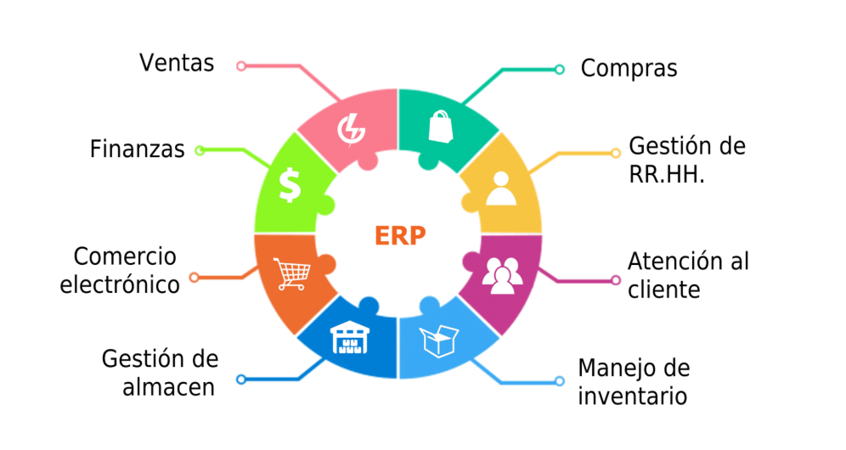Nota: (https://aizu.cloud/ejemplos-de-sistemas-erp/)

**SAP (Sistemas, Aplicaciones y Productos:**

1. Sistema a medida enlatado, cerrado y de código abierto.

Un sistema a medida es de un alto grado de personalización la cual puede ser adaptada por la empresa dependiendo sus objetivos , enlatado es que engloba sistemas dentro de empresas que fabrican softwares para cubrir necesidades más amplias , una de sus ventajas es su sencillez en el funcionamiento ya que la interfaz es muy intuitiva a pesar de que al irlo usando y agregando módulos o nuevas funciones puede ser un poco más complejo , este también aporta flexibilidad en su acceso ya que la empresa puede decidir quién entra al SAP y que datos pueden ser vistos.

Hablando de sus desventajas, es aludida la constante actualización del sistema lo cual conlleva a un coste económico, y por ende actualizando y agregando funciones nuevas lo cual hace que el usuario no aprenda en su plenitud todas las funciones de SAP y otras de sus desventajas mayores son los costos de usar este sistema en adquisición de software y hardware, más la contratación del personal capacitado.

**Importancia del ERP**

1. Suelen incluir y dar solución a las empresas en los problemas de finanzas y contabilidad. Gestión de compras, ventas y comercio.
2. Centraliza y optimiza los procesos claves que necesita la empresa, ya que. Abarca funciones de mejora y facilita la eficiencia.
3. No solo es un software, sino que también es una herramienta para mejorar el rendimiento y el crecimiento de una empresa

**Tipos de ERP**

Este depende del tipo de implementación, tamaño de la empresa, y el enfoque del software

**Según el Tipo de Implementación:**

ERP en la Nube (Cloud): Se accede por medio de internet. El proveedor, es el encargado del mantenimiento y la actualización. Sus ventajas son su bajo costo inicial y su accesibilidad a cualquier lugar y son ideales para empresas pequeñas o medianas con poca infraestructura tecnológica.

ERP Local – (On Premise):Instalados directamente en los servidores de la empresa. La empresa tiene el control de los datos y la configuración. Sus ventajas en la personalización y un mayor control. Ideales para empresas grandes con infraestructura propia y requerimientos específicos.

ERP Hibrido: Combina partes locales y partes de la nube. Permite flexibilidad en funciones críticas (locales) y otros menos sensibles (nube) Ideal para empresas en transición del entorno digital

**Según el Tamaño de la Empresa:**

ERP para Pymes:Son más económicas, fáciles de usar y configurar, sus características son su sencillez, modulares y accesibles.

ERP para grandes empresas: Soluciones robustas y escalables con alta personalización y sus características son que integran todas las áreas, incluye analítica avanzada, inteligencia artificial.

**Según el Tipo de Industria (Vertical o Horizontal):**

ERP Horizontal:Aplicable en cualquier sector (finanzas, recursos humanos, compras)

ERP Vertical:Diseñado para una empresa especifica: de salud, de construcción, educación

**Ejemplo de ERP (Tu Boleta – Colombia)**

Tú Boleta, la principal empresa de boletería en Colombia, enfrentaba desafíos como la falta de información contable en tiempo real y dificultades en la gestión de recursos como inventarios y cuentas por cobrar.

Tu Boleta, implementoun sistema ERP que integró módulos de cuentas por cobrar. Bancos, inventarios y activos fijos

**Resultados**

1. Aumento del 15% en la productividad del equipo.
2. Mejora en la eficiencia del procesamiento contable.
3. Obtención de reportes financieros más rápidos y oportunos.

**¿Cómo se podría mejorar un ERP?**

Una forma de mejorar estos sistemas es teniendo acceso o enlaces con otros sistemas así innovando y haciéndose más fuerte y menos susceptible a ataques, otro de los aspectos a mejorar seria la capacitación del usuario, cada vez que se actualice así el usuario teniendo una idea clara cómo funciona y aprovechar al máximo todas sus funciones.

Sin embargo, el ERP también tiene muy buenas bases de lo que sería la integración de toda la información que necesita la empresa o el usuario. Esta también destaca en lo que es la automatización de procesos, lo cual ahorra tiempo y costo de dinero, por otra parte, la escalabilidad del sistema ERP ya que tiene un alto nivel de personalización dependiendo lo que necesite dicho usuario, en algo en lo que está muy a la vanguardia es en el sentido de que da la posibilidad de acceder de una forma online, por medio de la nube accediendo desde cualquier dispositivo

**¿Qué tan útil y seguro es un ERP?**

Estecentraliza información, reduciendo así errores, duplicidad y pérdida de información, tiene un rol muy bueno de seguridad ya que tiene un muy buen respaldo del sistema y accesos de controles. Todo esto puede fallar si hay una implementación mal usada puede llevar a una configuración incorrecta o incompleta puede generar errores en los datos, procesos ineficientes o pérdidas económicas. En conclusión, un sistema de recursos empresariales (ERP) es una herramienta fundamental para gestionar de forma integrada las distintas áreas de una empresa. Permite automatizar procesos, centralizar la información y tomar decisiones basadas en datos en tiempo real. Esto se traduce en mayor eficiencia, reducción de errores y mejor control operativo y financiero. Aunque su implementación puede requerir tiempo y recursos, los beneficios a largo plazo superan los desafíos iniciales.

**Aplicaciones que implementan el ERP**

**Microsoft Dynamics 365:**

Ofrece soluciones ERP para diferentes tipos de empresas, con funcionalidades personalizadas para cada sector.

**NetSuite:**

Una solución ERP en la nube para empresas de todos los tamaños, con una interfaz fácil de usar y funcionalidades avanzadas.

**Oracle Cloud ERP:**

Una solución ERP en la nube que integra diferentes funciones de gestión de la empresa.

**Sage:**

Ofrece soluciones ERP para empresas de todos los tamaños, con funcionalidades específicas para cada sector.

**Odoo:**

Una solución ERP de código abierto que ofrece funcionalidades personalizadas y una gran flexibilidad.

**Un ERP en la Ingeniería de Sistemas**

**Desarrollo y personalización de software:**

Los ingenieros de sistemas pueden diseñar y adaptar módulos ERP según las necesidades de una empresa, utilizando lenguajes como ABAP, SQL, Java o Python.

**Implementación y gestión de proyectos:**

Se encargan del análisis, configuración e integración del ERP con otros sistemas, liderando proyectos tecnológicos desde su planificación hasta la puesta en marcha.

**Análisis de datos y reportes:**

Ayudan a las empresas a visualizar indicadores clave, generar informes y aplicar herramientas de analítica e inteligencia de negocios.

**Seguridad informática:**

Los ERP manejan información crítica, por lo que los ingenieros implementan medidas de seguridad, control de accesos y protección de datos.

**Conclusión:**

Conclusión El ERP es muy importante en Ingeniería de Sistemas porque permite aplicar habilidades técnicas en soluciones empresariales reales, combinando programación, seguridad, integración y gestión tecnológica.

**Cibergrafía:**

1. <https://espacioerp.com/casos-exito-erp-colombia/>
2. <https://www.youtube.com/watch?v=iIjGWPBihqY>
3. https://aizu.cloud/ejemplos-de-sistemas-erp/